常用的经济数据之PMI

**作者：二师父**

**微信公众号：二师父定投**

**ID:ershifudt88**

如何查阅数据或者分析数据，这是金融和经济分析里面非常重要的环节，我一般用choice终端和东方财富、国家统计局的数据，东方财富和国家统计局都是免费的，大家可以自行找找，找不到可以来找我。

多掌握一点数据，多学习一点知识，在做投资决策的时候就会多一点胜算，作为普通投资者，在学习了策略定投的方法以后，就需要用金融思维和经济头脑武装自己，不断进化，那么在这个市场才可以战胜90%的人，成为那10%的胜利者。

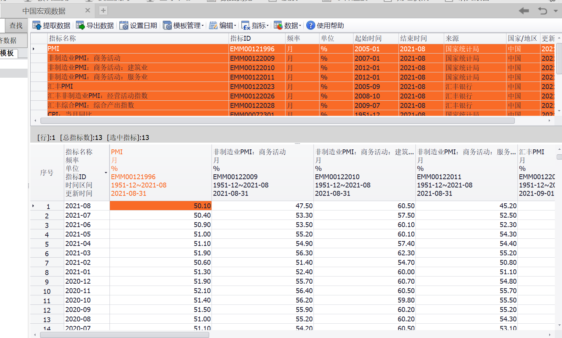

如图所示是choice终端的数据，在国家统计局官网也可以找到，PMI又叫做采购经理人数据，每个月一号发布，对全国有代表性的采购经理进行调查得到的数据。调查内容包括新增订单、产量、雇员、供应商、配送、库存、价格、积压订单、新出口订单、进口等商业活动指标。这个指标反映了经济变化趋势。

上图所示数据很全面，汇丰PMI是由英国的马基特经济研究公司编制、也叫做财新PMI，而制造业PMI和服务业PMI默认为是由国家统计局统计的数据。

PMI的数据如何看？

PMI的数据在1到100之间，50是荣枯分界线，如果PMI数据低于50，表明经济在收缩，PMI大于50，表明经济在扩张。大家可以看PMI的数据走势判断经济的收缩和扩张情况。